EXERCÍCIO 1

programa

{

funcao inicio()

{

cadeia nome

inteiro idade, ano, mes, dia, total

escreva ("\nEntre com o seu nome: ")

leia (nome)

escreva ("\nEntre com a sua idade: ")

leia (idade)

escreva ("\nEntre com o mes em que nasceu: ")

leia (mes)

escreva ("\nEntre com o dia em que nasceu: ")

leia (dia)

total = ((idade) \* 365) + (mes) \* 30 + dia

escreva ("\nO total de dias vividos é de ", total)

}

}

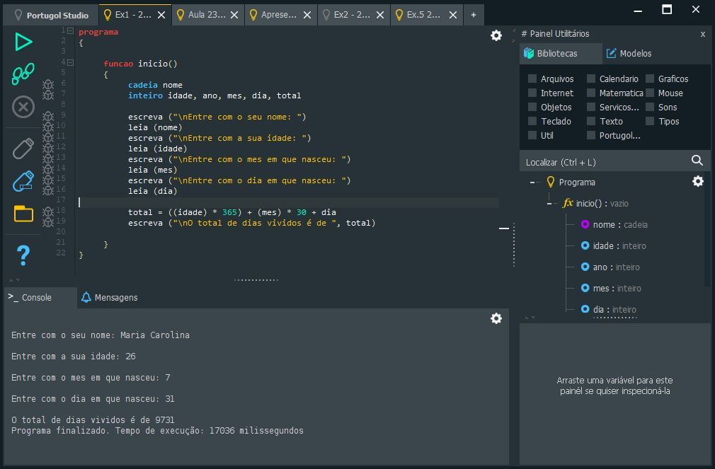

EXERCÍCIO 2

programa

{

funcao inicio()

{

cadeia nome

inteiro idade, ano, mes, meses, dia, total, dias

escreva ("\nEntre com o seu nome: ")

leia (nome)

escreva ("\nQuantos dias você já viveu? ")

leia (idade)

escreva ("\nEm que mes você nasceu: ")

leia (mes)

escreva ("\nQual o dia em que nasceu: ")

leia (dia)

ano = (idade)/365

meses = 12 / (mes)

dias = dia - 30

escreva ("\nO total de tempo vivido é de ", ano)

escreva (" anos, ", meses)

escreva (" meses, ", dias)

escreva (" dias")

}

}

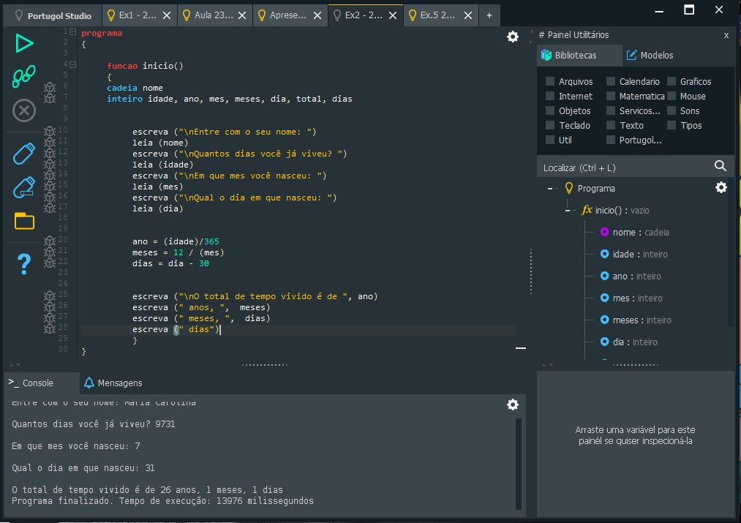

EXERCÍCIO 5

programa

{

inclua biblioteca Matematica -->mat

funcao inicio()

{

cadeia nome

real nota1, nota2, nota3, media

escreva ("\nEntre com o seu nome: ")

leia (nome)

escreva ("\nEntre com a primeira nota: ")

leia (nota1)

escreva ("\nEntre com a segunda nota: ")

leia (nota2)

escreva ("\nEntre com a terceira nota: ")

leia (nota3)

media = (nota1 + nota2 + nota3) / 3

escreva ("\nNome: ",nome)

escreva ("\nMédia: ",mat.arredondar (media,2))

}

}

